Государственное бюджетное профессиональное образовательное учреждение
Свердловской области
«Екатеринбургский техникум химического машиностроения»
(ГБПОУ СО «ЕТХМ»)

СОГЛАСОВАНО  Начальник ОГИБДД___________________  «__» ______ 2017 г. | УТВЕРЖДАЮ  Директор ГБПОУ СО «ЕТХМ»  ________Н.В.Полетаева  «__»________________ 2017 г.

ПАСПОРТ
Государственного бюджетного профессионального образовательного учреждения Свердловской области
«Екатеринбургский техникум химического машиностроения»
ПО ОБЕСПЕЧЕНИЮ БЕЗОПАСНОСТИ ДОРОЖНОГО ДВИЖЕНИЯ

Екатеринбург, 2018 год

Содержание

Пояснительная записка
- Общие сведения об образовательном учреждении
- План – схема местонахождения «ЕТХМ»
- Организация дорожного движения в непосредственной близости от образовательного учреждения
- Приложения

Пояснительная записка
к паспорту дорожной безопасности ГБПОУ СО «ЕТХМ»
1. Паспорт дорожной безопасности Государственного бюджетного профессионального образовательного учреждения Свердловской области «Екатеринбургский техникум химического машиностроения» (далее – Паспорт «ЕТХМ») предназначен для отображения информации об образовательном учреждении с точки зрения обеспечения безопасности детей на этапах их перемещения «дом – ОУ – дом»
2 Паспорт дорожной безопасности предназначен для использования преподавательским составом и сотрудниками Госавтоинспекции в работе по разъяснению безопасного передвижения и поведения детей на улично-дорожной сети вблизи ОУ и на маршруте "ОУ – дом", для подготовки мероприятий по предупреждению детского дорожно-транспортного травматизма.
3. Паспорт ведется ответственным сотрудником образовательного учреждения совместно с сотрудниками Госавтоинспекции, которые оказывают помощь в разработке Паспорта, а также при внесении необходимых изменений в отдельные разделы Паспорта (схемы, перечни мероприятий по предупреждению ДТП с участием обучающихся).
4. Оригинал Паспорта хранится в ОУ, а копия в контрольно-наблюдательном деле в подразделении Госавтоинспекции.

- Общие сведения об образовательном учреждении

Название: Государственное бюджетное профессиональное образовательное учреждение Свердловской области «Екатеринбургский техникум химического машиностроения»

Местонахождение: Российская Федерация, Свердловская область, город Екатеринбург, ул. Дагестанская 36
Почтовый адрес: 620010 адрес: г. Екатеринбург, ул. Дагестанская, 36

Электронный адрес: 2589595@mail.ru

Руководители ОУ:
Директор: Полетаева Надежда Валерьевна
Зам.директора по УВР: Истомин Андрей Александрович
Зам.директора по УПР: Заволоко Ирина Анатольевна
И.о.зам.директора по АХЧ: Ушков Сергей Николаевич

Количество обучающихся: 600 человек

Наличие класса по ПДД: не имеется
Наличие автобуса в образовательном учреждении: не имеется
Телефоны: 258-95-95
Телефоны экстренных служб:
112 - единый телефон экстренных служб
269 -77 -00 - ГИБДД ГУ МВД РОССИИ ПО СВЕРДЛОВСКОЙ ОБЛАСТИ

258-02-02, 356-42-13 - отдел полиции №13 Чкаловского района
258-96-47 – ЦГБ №20

- План – схема расположения «ЕТХМ»
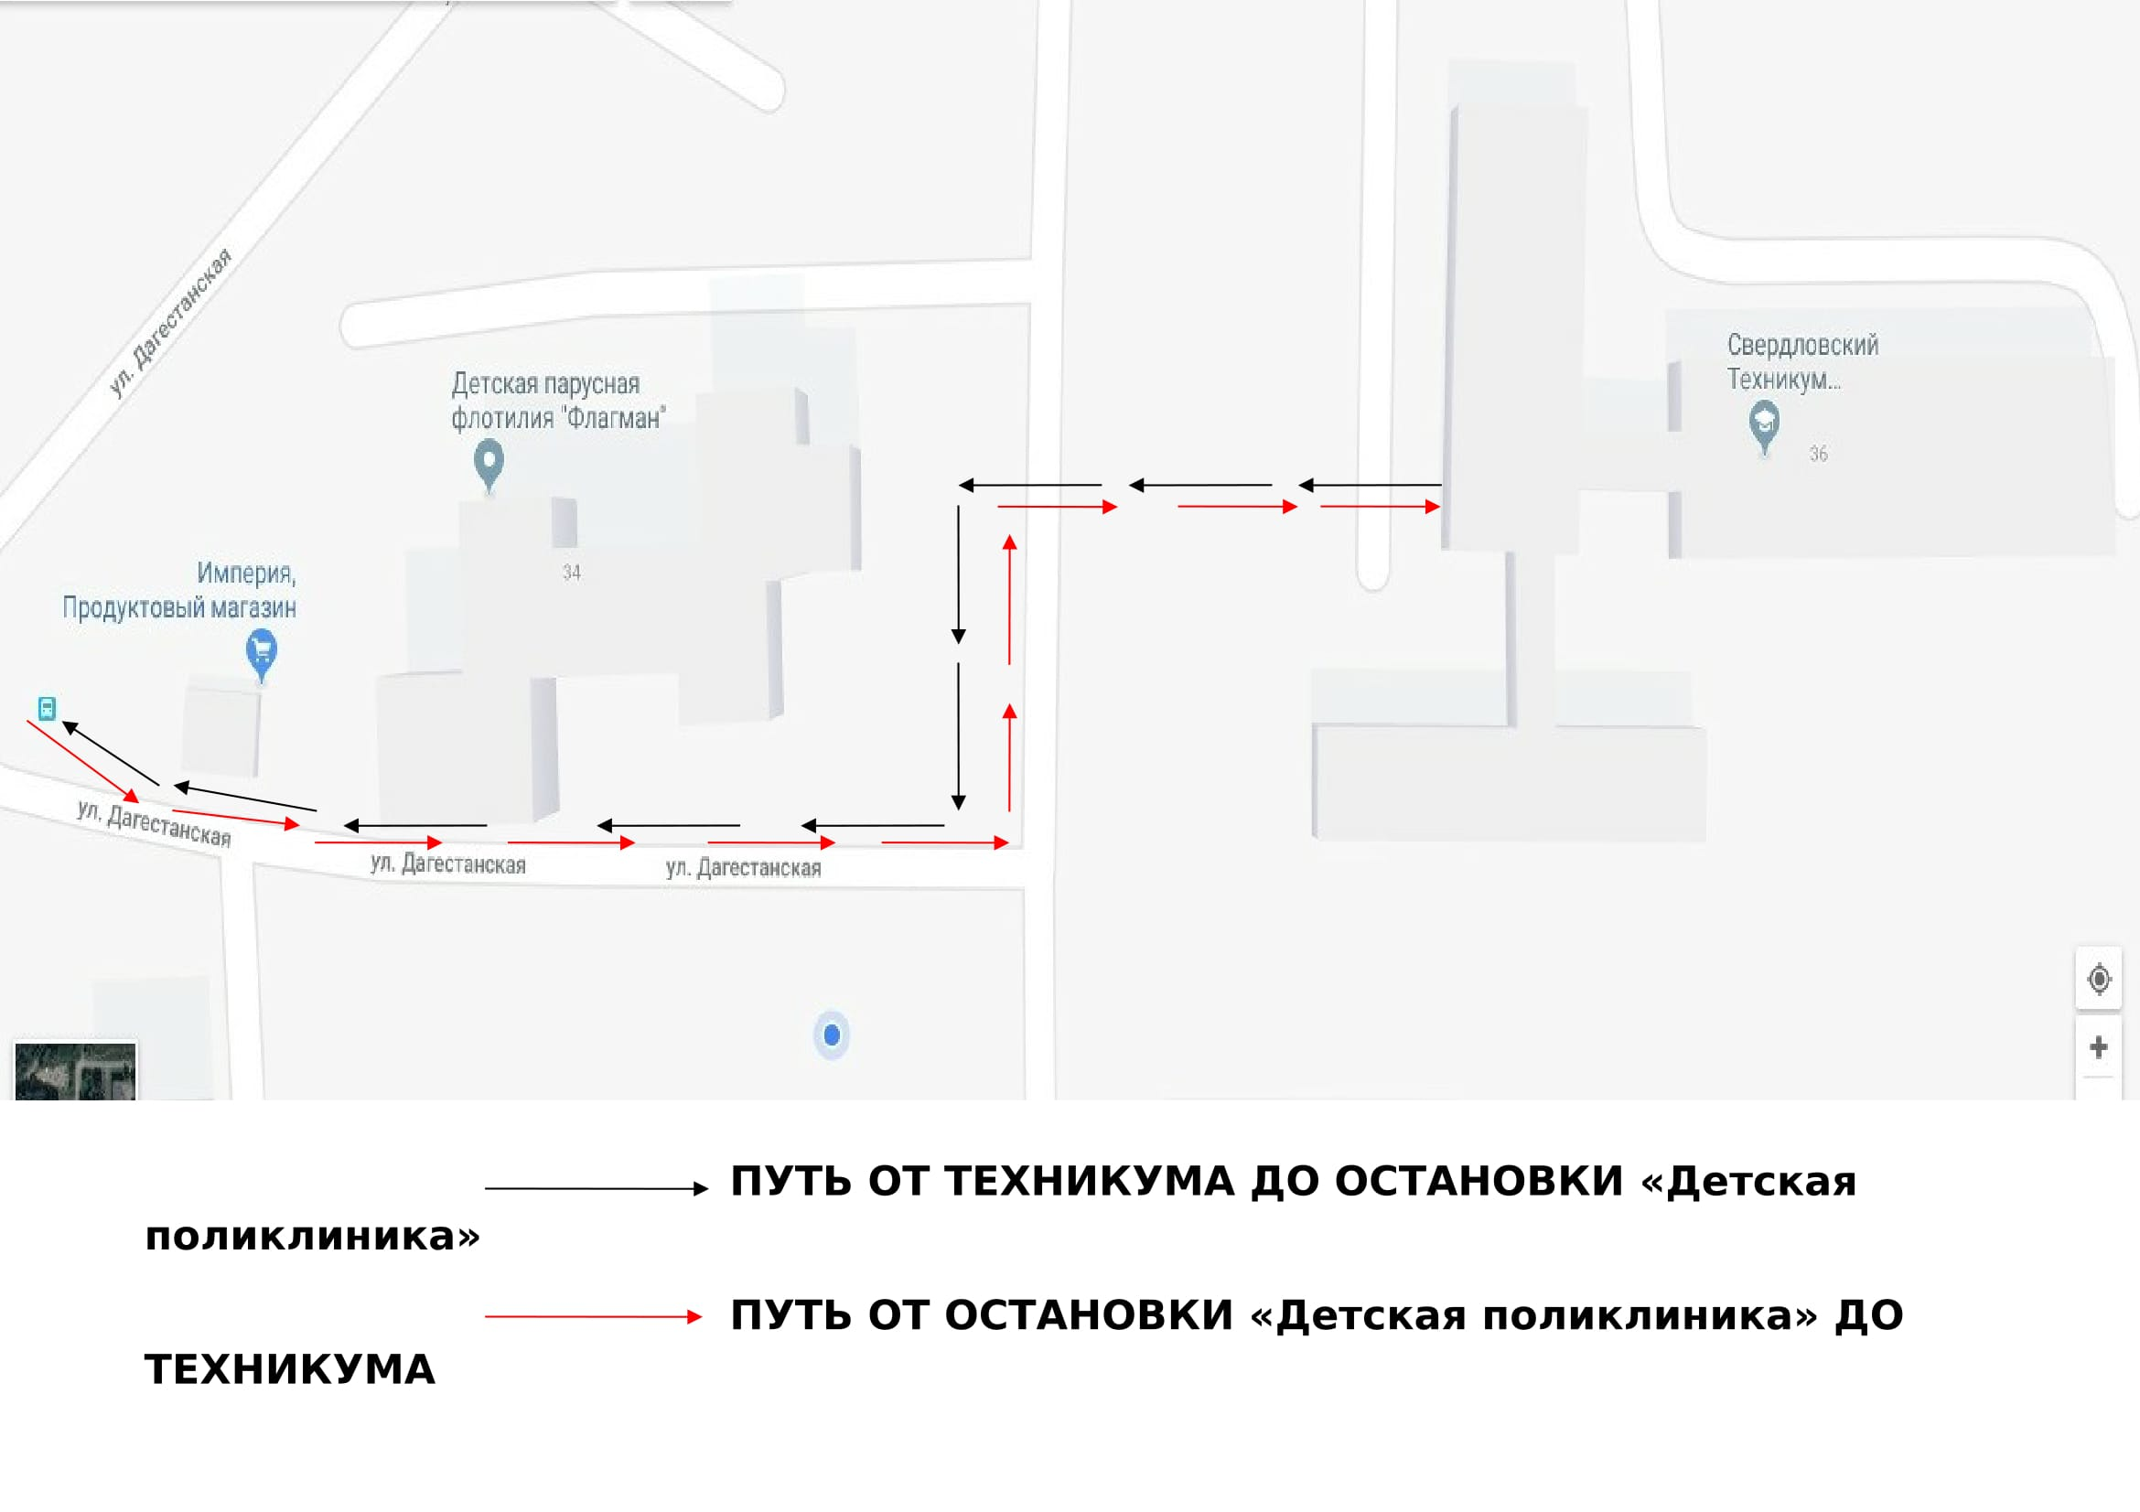

- Организация дорожного движения непосредственной близости от образовательного учреждения

Студенты прибывают из населенных пунктов б.Исток, г.Арамиль, поселка Кольцово, п. Патруши и из разных районов города Екатеринбурга. Они едут рейсовым автобусом № 440 по Челябинскому тракту , или на автобусе городского маршрута №19 до остановки «Детская поликлиника». Остановка находится в непосредственной близости от здания техникума. Достаточно пройти по тропинке через дом. Около здания техникума , надо быть предельно внимательным, так как по Дагестанской движется автотранспорт.
При движении от техникума к остановке, также необходимо быть предельно внимательным, так как нет пешеходного перехода через ул.Дагестанская.

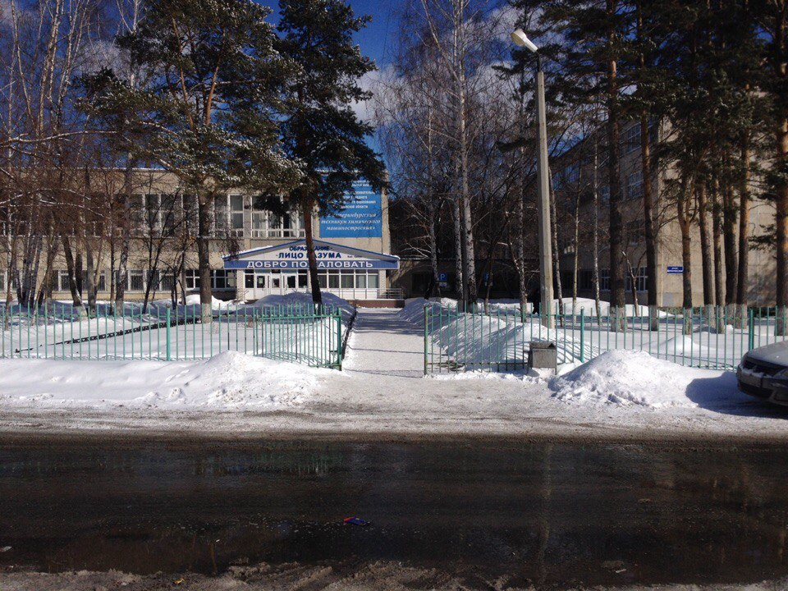

Приложение №1
План
мероприятий по ПДД на 2018 год
в Екатеринбургском техникуме химического машиностроения

№ п/п | Мероприятие | Сроки | Ответственные лица
Мероприятия с педагогическим коллективом, работниками образовательного учреждения
1 | Круглый стол - анализ состояния работы по  организации обучения студентов ПДД | Январь | Зам.директора по УВР
2 | Изготовление пособий по изучению правил  дорожного движения | В течение года | Зам.директора по УВР
3 | Ведение накопительной папки по профилактике  ДТТ | В течение года | Зам.директора по УВР
4 | Приобретение методической литературы по ПДД | В течение года | Зам.директора по УВР
5 | Организация участия в муниципальных  мероприятиях по предупреждению дорожно-  транспортного травматизма. | В течение года | Зам.директора по УВР, педагог – организатор
6 | Обсуждение о планах мероприятий по ПДД на  новый учебный год | Сентябрь | Зам.директора по УВР, педагог – организатор

№ п/п | Мероприятие | Сроки | Ответственные лица
Работа со студентами
1 | Проведение классных часов по ПДД,  инструктажей по ПДД | Первая неделя сентября | Классные руководители групп
2 | Участие в Месячнике безопасности (Неделя ПДД) | 24-29 сентября | Зам.директора по УВР
3 | Профилактические беседы по ПДД учащихся с  сотрудниками ГИБДД | 9 октября,  в течение года | Инспектор ГБДД
4 | Выпуск и распространение листовок, памяток,  газет и др. | В течение года | Студ.совет
5 | Анализ поступивших документов о нарушениях  ПДД обучающимися колледжа. | В течение года | Зам.директора по УВР
6 | Индивидуальные и групповые беседы с  обучающимися, нарушившими ПДД | В течение года | Зам.директора по УВР  С приглашением  сотрудников ГИБДД
7 | Оповещение родителей о нарушениях учащимися  ПДД, профилактические беседы с родителями  нарушителей ПДД | В течение года | Зам.директора по УВР  Майор с приглашением  сотрудников ГИБДД

№ п/п | Мероприятие | Сроки | Ответственные лица
Работа с родителями

1 | Разработка памяток и рекомендаций по ПДД для  родителей | Январь | Зам.директора по УВР ,  педагог – организатор ,  с приглашением  сотрудников ГИБДД
2 | Информирование родителей о сообщениях  ГИБДД о ДТП в городе, области. Анализ и  обсуждение причин нарушений детьми ПДД | В течение года | Зам.директора по УВР.,  с приглашением  сотрудников ГИБДД
3 | Организация дежурства родителей и  сопровождение учащихся во время массовых  мероприятий ( экскурсии, походы в театр и др.) | В течение года | Классные руководители групп
4 | Анализ состояния ДДТ в техникуме. Анализ  работы за год по профилактике ДДТТ | Декабрь | Зам.директора по  УВР Истомин А.А.

Приложение №2

ПАМЯТКА

студенту по дорожной безопасности
Главное правило пешехода: подошёл к дороге — остановись, чтобы оценить дорожную обстановку. И только если нет опасности, можно переходить дорогу.
Надо быть очень внимательным при переходе дороги! Если на перекрёстке нет светофора и пешеходного перехода, надо быть особенно внимательным.
Переходить дорогу можно только на зелёный сигнал светофора. Красный сигнал запрещает движение. Стой! Выходить на дорогу опасно! Жёлтый предупреждает о смене сигнала, но он тоже запрещает переходить дорогу! Но даже при зелёном сигнале никогда не начинай движение сразу, сначала убедись, что машины успели остановиться и путь безопасен.
Особенно внимательным надо быть, когда обзору мешают препятствия! Стоящие у тротуара машина, ларёк, кусты могут скрывать за собой движущийся автомобиль. Посмотри внимательно, что там, за... Убедись, что опасности нет, и только тогда переходи.
Пропусти медленно едущий автомобиль, ведь он может скрывать за собой автомашину, движущуюся с большей скоростью.
Если ты на остановке ждешь автобус, будь терпеливым, не бегай рядом с остановкой и не выглядывай на дорогу, высматривая нужный тебе маршрут. Это опасно.
Входи в общественный транспорт спокойно, не торопись занять место для сидения. Пусть сядут старшие.
Стоя в общественном транспорте, обязательно держись за поручни, чтобы не упасть при торможении.
Вышел из автобуса — остановись. Если на остановке стоит автобус, его нельзя обходить ни спереди, ни сзади. Найди, где есть пешеходный переход, и переходи там. А если его нет, дождись, когда автобус отъедет, чтобы видеть дорогу в обе стороны, и только тогда переходи.
Кататься на велосипедах, роликах и скейтбордах можно только во дворе или на специальных площадках. Катаясь, надевай шлем, наколенники и налокотники. Они защитят тебя при падении.
Выходи из машины только со стороны тротуара. Это безопаснее. Так ты будешь защищён от проезжающих мимо машин.
Всегда носи фликеры — пешеходные «светлячки». Они защитят тебя на дороге в темное время суток
Приложение №3

Практическая работа
по предмету ОБЖ в группах 1 курса

Тема занятия: «Безопасные маршруты».

Цель: Рассмотреть возможные подходы к техникуму, опасные места и сформировать психологическую устойчивость к стрессу, готовность к грамотному поведению на улице.

Задачи:
образовательная:
- обеспечить усвоение и закрепление норм безопасного поведения на дорогах.
развивающая:
- способствовать формированию безопасного поведения на улице и дороге,
- формировать представления о типичных ошибках в поведении на дороге,
- продолжить формирование умения принимать правильное решение в различных ситуациях и делать выводы.
воспитательная:
- формировать культуру поведения на дороге,
- воспитывать наблюдательность, осторожность, самостоятельность и уверенность в себе,
- формировать личность безопасного типа.

Оформление: занятие проводится в классе.
Оборудование: карточки с заданиями, компьютерная игра «Безопасный путь в школу».

Структура занятия:
I. Организационный момент:
Актуализация опорных знаний и целевая установка.
II. Основная часть:
1. Нарисовать на доске улицу и вспомнить элементы дороги.
2. Выполнение заданий: нарисовать схематично свой маршрут в техникум.
3. Объяснение правильного составления безопасных маршрутов.
III. Заключение:
Закрепление полученных на уроке знаний с помощью компьютерной игры «Безопасный путь в школу».

